中保保险资产登记交易系统
网络连通性测试实施方案

根据《中保保险资产登记交易系统有限公司关于中保保险资产登记交易系统上线运行工作安排的通知》的相关要求，中保保险资产登记交易系统有限公司（以下简称中保登公司）将配合债权投资计划、股权投资计划、资产支持计划（以下简称三类产品）产品管理人、产品投资人、托管人及独立监督人（以下统称参与人）进行网络接入连通性测试，确保参与人可以正常访问中保保险资产登记交易系统（以下简称中保登系统），为各参与人开展相关业务提供网络基础。
本次连通性测试工作将于本实施方案发布之日起启动。具体的实施步骤如下：

一、网络接入
中保登公司提供专线和VPN两种网络接入方式，建议参与人以专线形式接入中保登网络，VPN作为备用线路。参与人应提前提交加盖公司章的《网络接入申请表》（附件1）至中保登公司技术支持邮箱amtech@shie.com.cn，申请开通专线网络或VPN。
（一）专线接入
已接入上海保险交易所专线网络的机构可申请共享使用该专线网络办理中保登公司业务。业务申请办理请咨询中保登公司技术联系人。
未接入上海保险交易所专线网络的机构应向供应商申请开通专线，就近申请接入中保登公司北京或者上海专线接入节点。因专线开通需一定的周期，建议参与人尽早启动申请流程。专线接入地址及接口IP地址请咨询中保登公司技术联系人。
- VPN接入
参与人可按照《VPN安装使用指南》（附件2）完成VPN软件安装和登录，安装VPN前应确保开通amvpn.shie.com.cn 443的网络地址及端口访问权限，可通过在安装有telnet功能的操作电脑上打开“cmd命令窗口”，输入以下指令“telnet amvpn.shie.com.cn 443”确认端口是否连接成功。
- 网络及端口测试
参与人完成专线网络或VPN连通后可进行系统服务端口测试。测试前应确保开通以下地址端口访问权限：
编号 | IP | 端口号
1 | 192.169.10.38 | 21
2 | 192.169.10.26 | 443
3 | 192.169.10.26 | 8040
4 | 192.169.10.26 | 8060
5 | 192.169.10.26 | 8080
6 | 192.169.10.36 | 9005
在安装有telnet功能的操作电脑上打开“cmd命令窗口”，分别输入“telnet IP 端口”命令确认以上端口连接成功。

二、客户端安装
专线或VPN网络连通后，参与人应按照《客户端安装手册》（附件3）要求完成本机网络配置、中保登系统客户端安装，并验证程序安装是否成功。
中保登系统客户端可在本机网络配置完成后通过访问网址(https://member.ita.com/member/base/login.htm）的公告栏进行下载，或咨询中保登技术联系人获取。
客户端安装完成后，打开“中保保险资产登记交易系统-用户端”程序，界面显示如下图“T2连接成功！”，证明中保登系统安装配置成功。
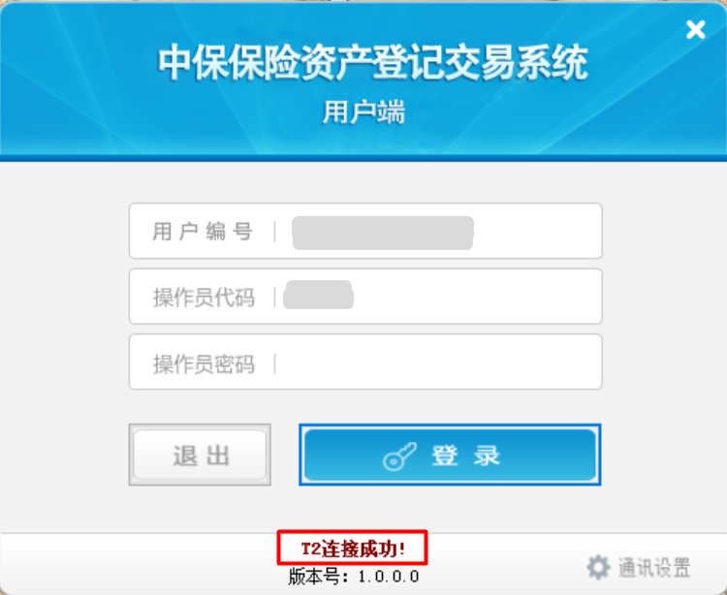

三、测试结果反馈
参测机构在完成连通性测试工作后，根据测试情况填写《连通性测试反馈表》（附件4），并反馈至中保登公司技术支持邮箱amtech@shie.com.cn，测试过程中出现任何问题请联系中保登技术联系人：
喻枝强 010-83277985 18916162523
葛 琦 010-83277992 18916163073

附件：1.中保登网络接入申请表
2.VPN安装使用指南
3.客户端安装手册
4.连通性测试反馈表

中保保险资产登记交易系统有限公司
2018年3月30日

附件1
中保保险资产登记交易系统有限公司网络接入申请表
申请人全称
经办人 |  |  |  | 固定电话 |  | 手机 |  |  | 邮箱
技术联系人 |  |  |  | 固定电话 |  | 手机 |  |  | 邮箱
是否开通  专线 |  | 开通 暂不开通 共用保交所专线
专线  申请 | 专线新装（如开通专线需填写此栏目）
 | 运营商 |  | 中国电信 中国联通 （注：中国联通目前仅支持北京接入点）
 | 带宽 |  | 2M 4M 8M 10M
 | 公司所在城市 |  | 北京 上海 其他
VPN  申请 | 申请VPN接入（申请人数为多人，允许扩充表格填写，多页请加盖骑缝章）  声明：通过VPN方式接入中保登公司业务网络的申请人，中保登公司无法保证网络连接的安全、稳定、可靠，出于系统安全考虑，中保登公司有权中断含病毒危害或网络攻击等异常终端的VPN连接，由此产生的一切后果由申请人自行承担。
 | VPN用户数
 | 姓名 |  | 联系电话 |  |  |  | 邮箱
本申请人保证填写上述信息的真实、准确、完整、有效。本申请人承诺具备相应的业务资质、风险识别能力并自行承担风险，对因违反法律法规及中保登公司业务规定导致的经济损失和法律责任由申请人承担。

授权经办人(签字)： 授权经办人单位公章：
申请日期： 年 月 日

附件2

VPN安装使用指南
- 打开浏览器，如图（1）所示。
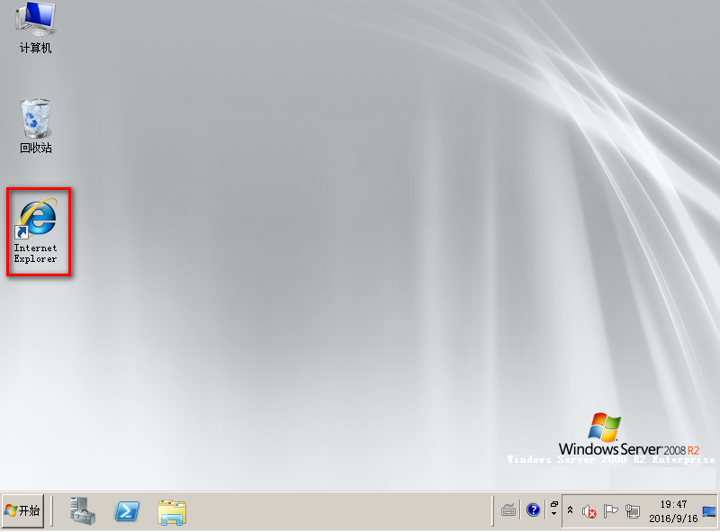
图（1）
- 在浏览器输入VPN登录地址：https://amvpn.shie.com.cn，如图（2）所示。
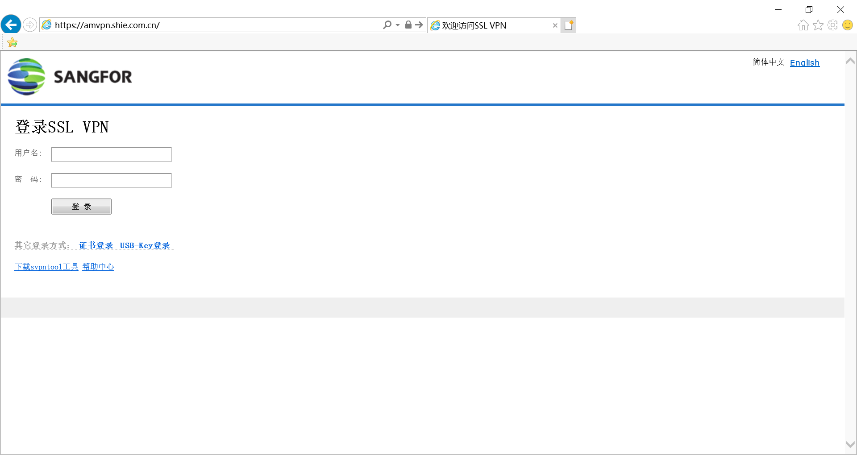
图（2）
- 输入用户名和密码登录，如图（3）所示。若尚未申请VPN账号可联系中保登技术人员获取集中测试阶段VPN测试账号。
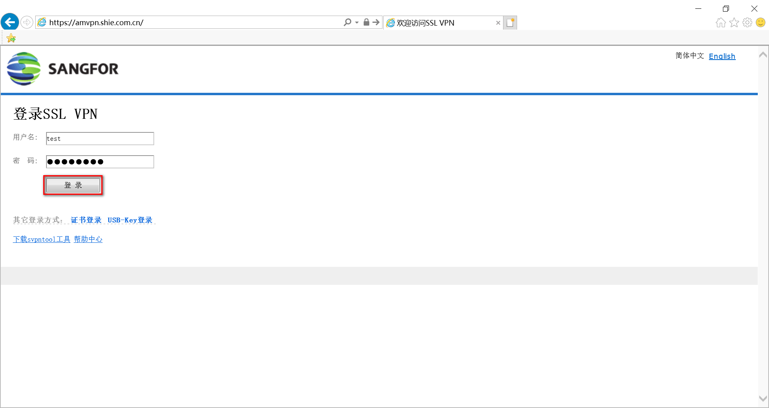
图（3）
- 输入用户名和密码后点击“登录”按钮，首次登录会提示安装客户端控件，如图（4）所示。
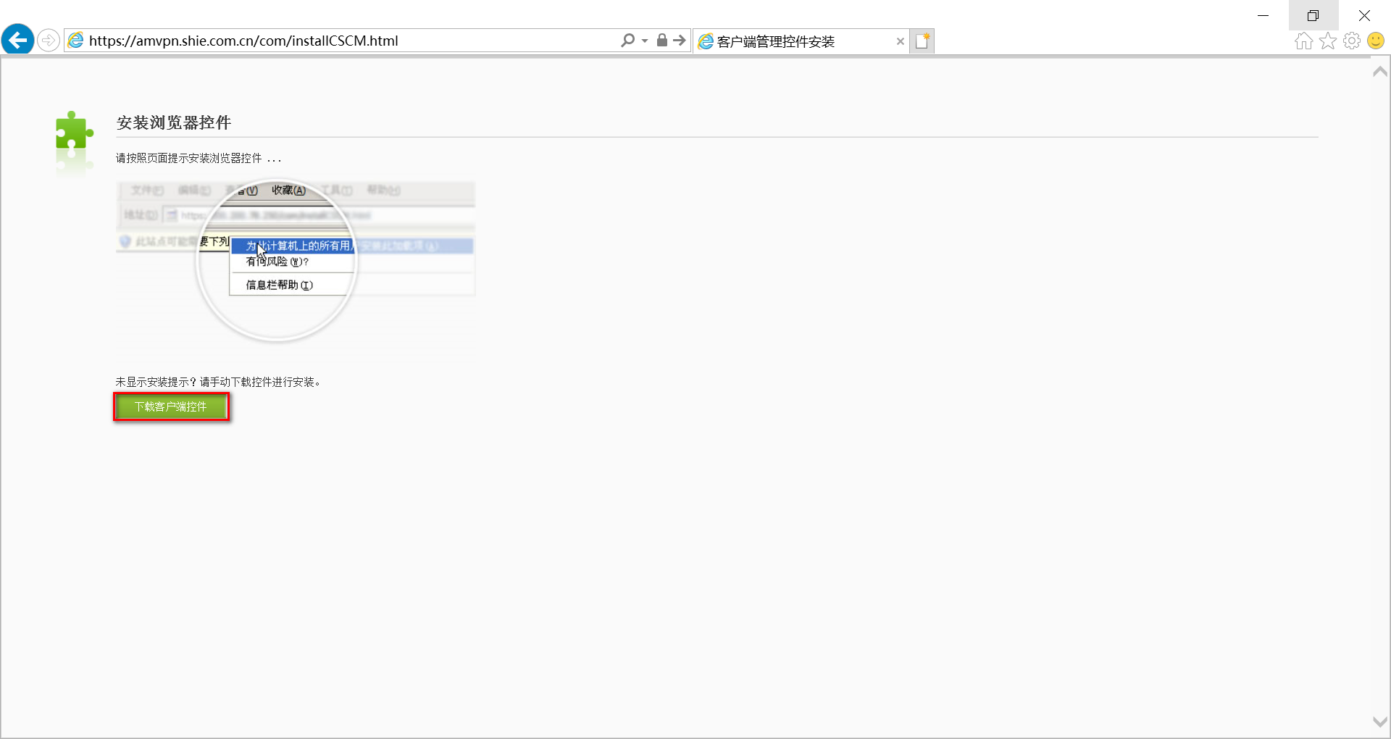
图（4）
- 点击“运行”按钮，系统自动下载并安装客户端控件，如图（5）和图（6）所示。
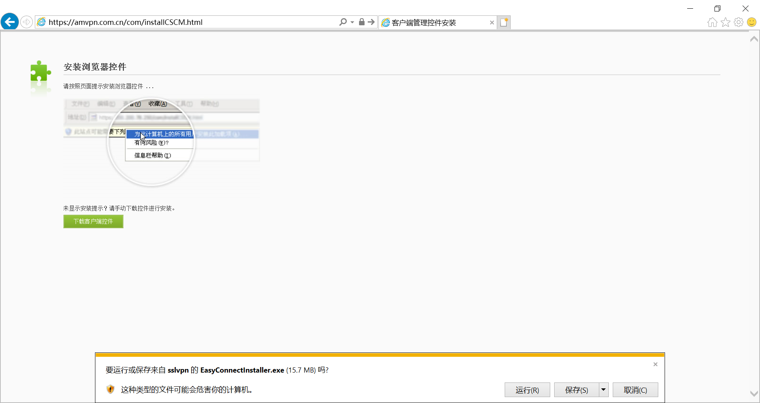
图（5）
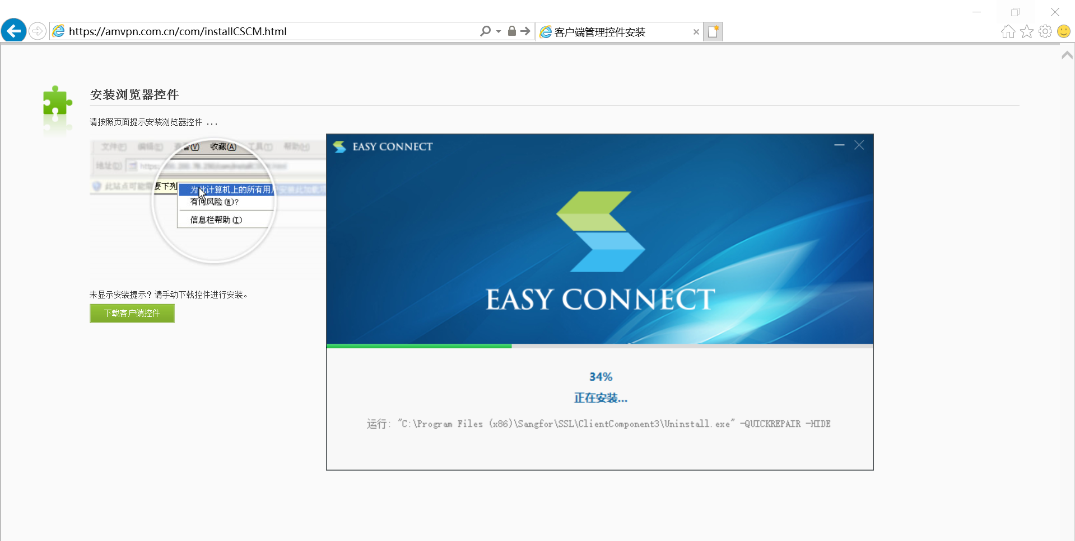
图（6）
- 安装成功后，点击“完成”，如图（7）所示。
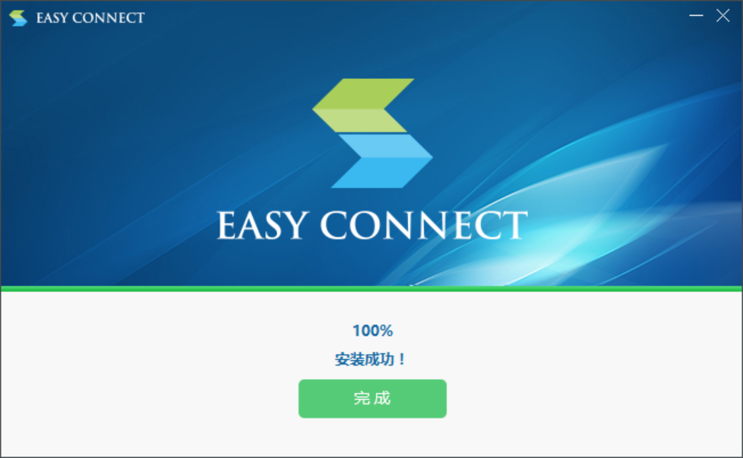
图（7）
- 启动VPN程序EasyConnect，在服务器地址栏输入地址（https://amvpn.shie.com.cn）连接服务器。如图（8）所示。
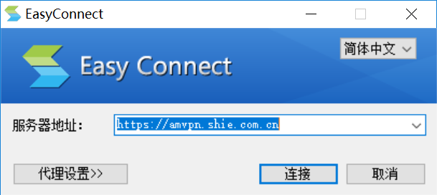
图（8）
- 连接后，输入VPN账号密码登录成功后，电脑桌面右上角会出现VPN已连接的图标。

附件3

客户端安装手册
- 系统配置要求
处理器 | CPU 主频1GHz 以上
内存 | 4G内存或以上
硬盘 | 40G以上
操作系统 | windows 7或windows 10
必备软件 | 1.浏览器IE10.0（或以上）最新版本，安装Flash插件；  2.Microsoft Office 2007或以上；  3.Microsoft .NET Framework 4.0或以上；  4.Adobe Acrobat 9.0 Reader或以上。
其它要求 | 系统显示字体要求，为保证系统功能正常显示，建议字体设置为系统默认字体。
- 客户端安装说明
- 配置hosts文件
使用本用户端程序需要配置本机的hosts文件，方法如下：
（1）进入到目录:“C:\Windows\System32\drivers\etc”下；
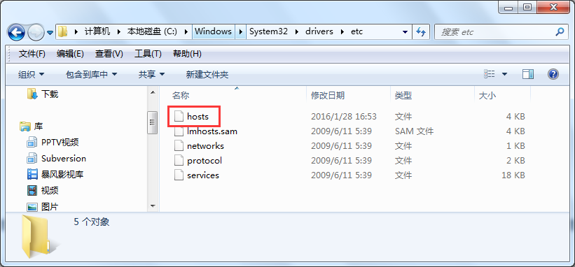
图（1）：hosts文件
（2）用鼠标右键单击hosts文件，在弹出菜单中选择打开方式，使用记事本打开hosts文件；
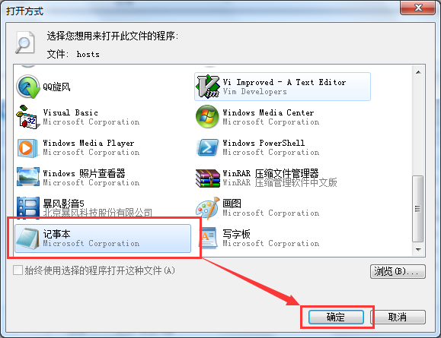
图（2）：用记事本打开hosts文件
（3）在hosts文件内容结尾处，添加以下内容：
192.169.10.26 member.ita.com
192.169.10.26 info.ita.com
192.169.10.26 product.ita.com
界面如下图所示:
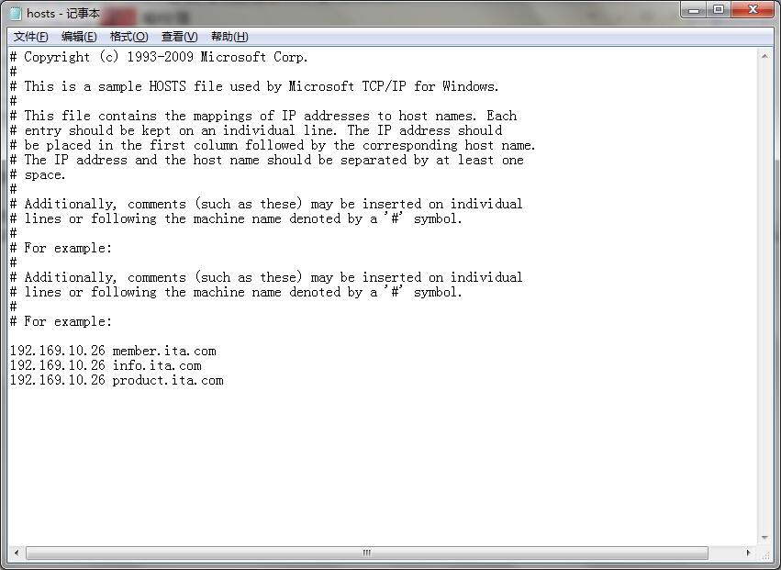
图（3）：hosts内容
（4）保存所修改的内容，完成配置。
- 获取安装包
（1）首先确认专线已经连通或VPN已经登录成功；
（2）登录中保保险资产登记交易系统网页端在公告栏中选择“中保保险资产登记交易系统-用户端”，自行下载客户端安装包。中保保险资产登记交易系统网页端登录地址：https://member.ita.com/member/base/login.htm
- 系统安装
（1）运行安装包“中保保险资产登记交易系统-用户端.exe”，打开安装向导界面，点击“下一步”，跳转到如下图所示界面。
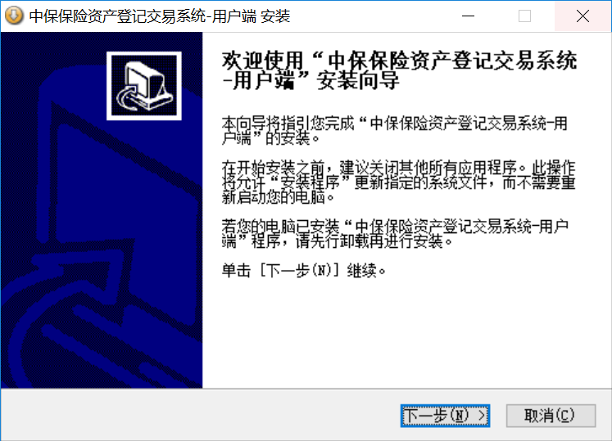
图（4）：系统安装向导界面
（2）仔细阅读系统说明及责任条款，如确认接受此条款，勾选“我接受此协议”，点击“下一步”，跳转至如下图所示界面。
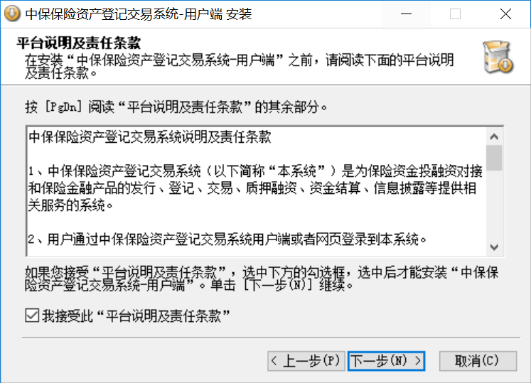
图（5）：系统说明及责任条款
（3）选择程序安装目录路径，默认路径为“D:\ 中保保险资产登记交易系统-用户端”，也可以通过点击“浏览”按钮，选择自定义安装目录，设置完毕后，点击“下一步”。
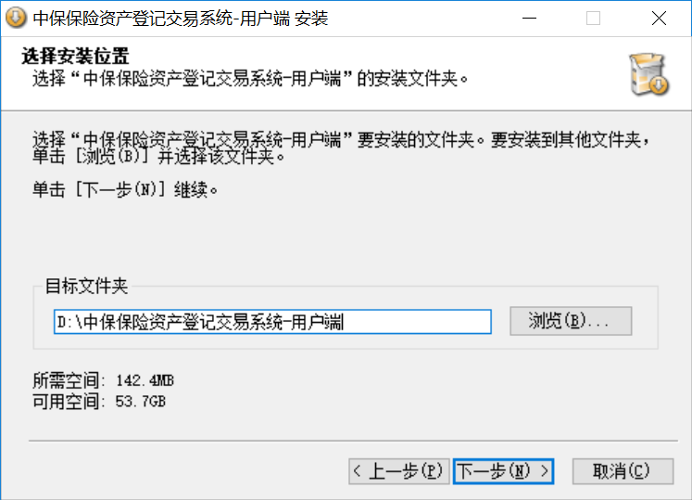
图（6）：系统安装位置界面
（4）设置“开始菜单”文件夹，默认文件夹名为“中保保险资产登记交易系统-用户端”，如果不需要创建快捷方式，勾选“不创建快捷方式”，点击“安装”。
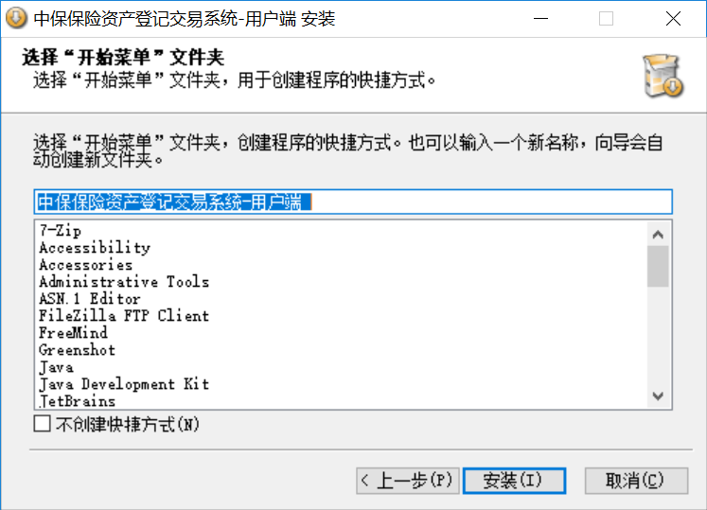
图（7）：选择开始菜单文件夹
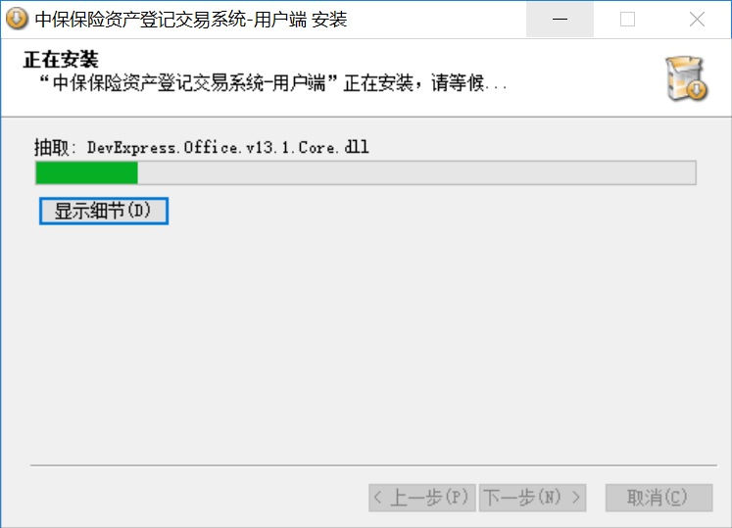
图（8）：正在安装界面
（5）等待安装完成后，会自动跳转至如下图所示界面。
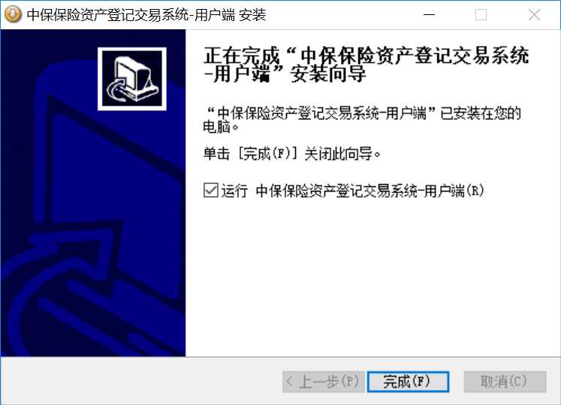
图（9）：安装完成界面
（6）安装完成后，点击“完成”。打开登录界面，修改通讯设置。首次登录请以管理员权限运行程序以便完成初始化设置。
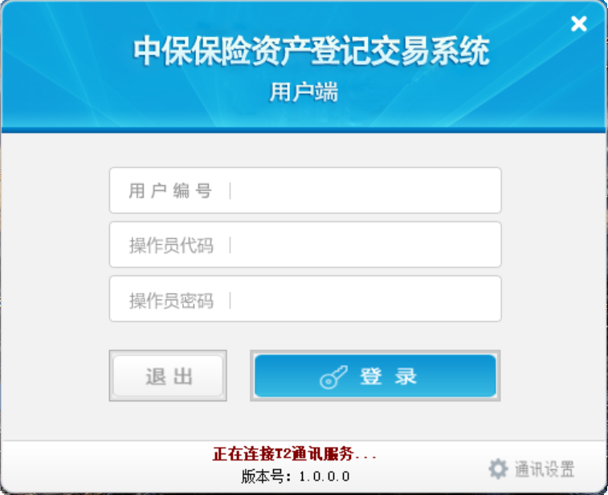
图（10）：登录界面
（7）设置服务器地址（192.169.10.36）和端口号(9005)，点击“测试”按钮，会提示服务器是否可达，提示服务器可达代表配置成功。点击“添加”将地址保存，点击“确定”完成设置。如图（11）所示。
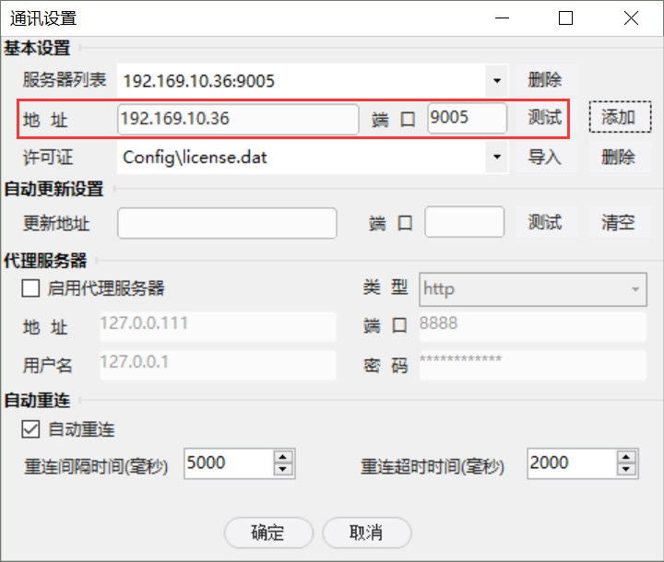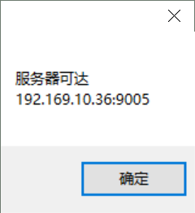
图（11）：通讯设置

附件4
连通性测试反馈表
机构名称
姓名 |  | 电话
手机 |  | 电子邮件
测试情况
专线接入测试 | 成功□ 失败□
VPN接入测试 | 成功□ 失败□
建议 | 发现的异常及其他建议

